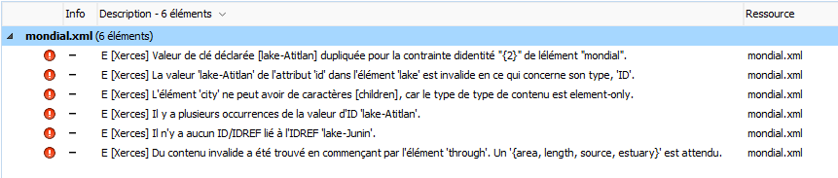

|  |  |
| --- | --- |
| **N°** | **La solution proposée** |
| **6** | Changer l'ordre selon la définition de l'élément river |
| **2,4,5** | Ajouter un élément lake pour résoudre le problème de IDREFS de water |
| **1** | Commenter cet élément (il est répété deux fois) |
| **3** | Enlever "GAGA" parce que l'élément élévation n'a pas d'enfants |